编号：

哈尔滨工业大学(威海)
大一年度项目中期检查报告

项目名称： 三轮便携压感电动滑板
项目负责人： 吴云天 学号： 150120207
联系电话：17862707116 电子邮箱：hitwuyunttian@163.com
院系及专业： 汽车工程学院 车辆工程专业

指导教师： 马琮淦 职称： 副教授、硕导
联系电话： 17862722800 电子邮箱： maconggan@163.com
院系及专业： 汽车工程学院 车辆工程专业

哈尔滨工业大学教务处制表
填表日期：2016 年3 月15 日

一、项目团队成员（包括项目负责人、按顺序）
姓名 | 性别 | 所在院 | 学号 | 身份证号 | 本人签字
吴云天 | 男 | 汽车工程学院 | 150120207
钟泽滨 | 男 | 汽车工程学院 | 150120412
王亚丽 | 女 | 汽车工程学院 | 150120301
殷悦 | 男 | 汽车工程学院 | 150120526

二、指导教师意见

签 名：
年 月 日

三、项目专家组意见

1．是否达到中期目标（在□内打√）：
□达到中期目标 □基本达到中期目标 □未达到中期目标
2．成绩评定（在□内打√）：
□合格

□改进后可继续执行
□不合格，项目实施意见： □提出警告、观察后再定继续执行或中止
□中止实施

3．其它意见和建议：

组长签名： （ 盖 章 ）
年 月 日

- 项目研究中期报告

（一）立项背景
1.1. 研究现状
电动滑板在上世纪90年代初就有了，但它们总是要求使用者同时持配额外的控制组件，如手持油门，人们总是找不到传统板面的快感。直到2012年，Boosted Board电动滑板公司推出了世界上第一款真正意义上的电动滑板——ZBoard（如图1-1）。ZBoard采用了电力传感系统和重力感应系统，引擎功率为400W，通过双电机后轮驱动，最高时速可达27km/h，单次行驶的总路程为16km，在2012年市场价为￥5355，但是由于板面整体负重太大，轮胎过大等问题，Boosted Board通过长时间优化，在2013年推出了新款电动滑板Boosted Board（如图1-2）。该滑板通过电池与电机的分离，成功实现了马达和电池的微型化装配，该滑板引擎总功率高达2000W，最高时速为35.2km/h，一次充电可行驶9.6km，板总质量仅有6.8kg，目前售价为￥12500。
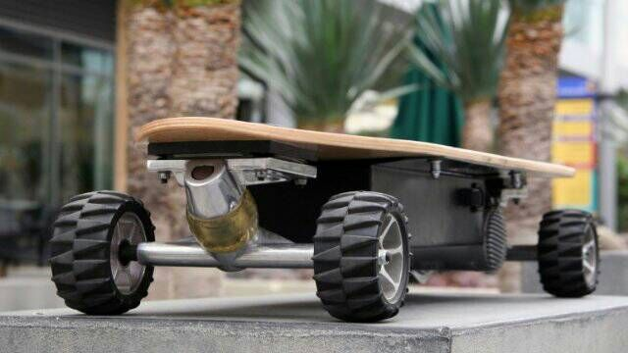

图1-1 ZBoard电动滑板
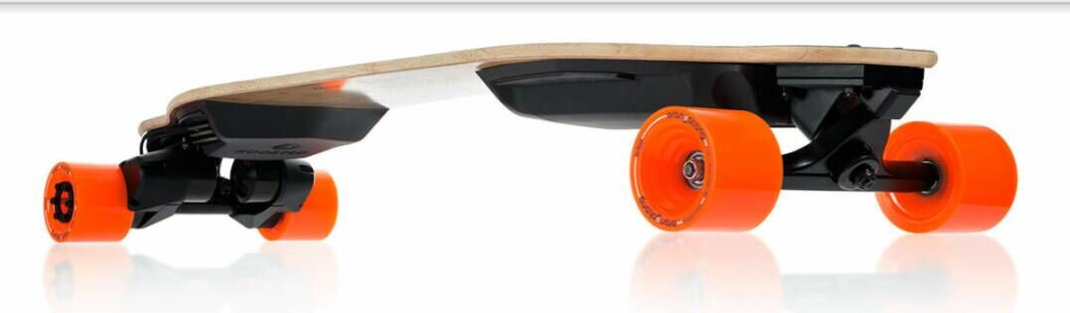

图1-2 Boosted电动滑板
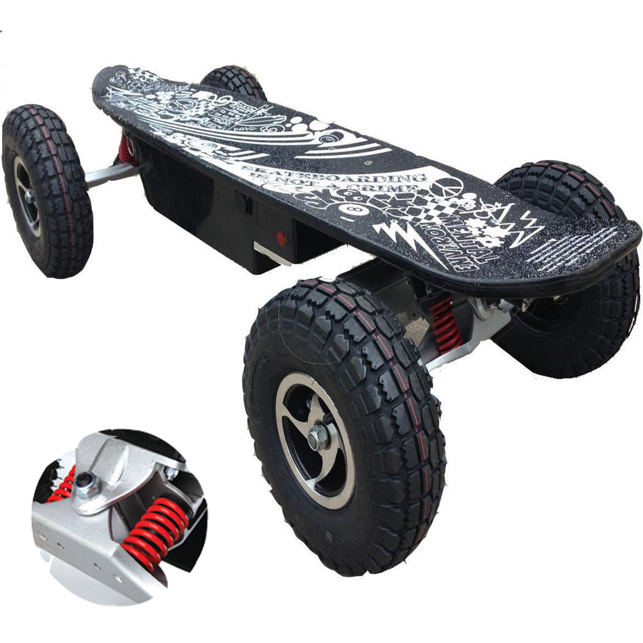
在国内市场，生产电动滑板的厂家主要有以下几家：“浙江跃马”、“锐帝”和“C派”。跃马生产的无线越野遥控电动滑板车（如图1-3），驱动功率为800W，最大时速为35km/h，最大装载量达120kg，净重32-35kg，市场售价￥1950。锐帝生产的R5公路便携板（如图1-4），板面材料选择竹木加枫木，最大功率500W，最大速度28km/h，最大装载量130kg，滑板净重8.5kg，市场售价为￥1899。C派生产的运动无线遥控感应回轮电动滑板车（如图1-5），最大功率为500W，续航里程20km，最大速度达20km/h，最大装载量65kg，净重12kg，市场售价为￥2888。总体来看，国内电动滑板在整车质量、功率、爬坡度等方面较国外有较大的差距，而国外电动滑板的价格又远高于国内。
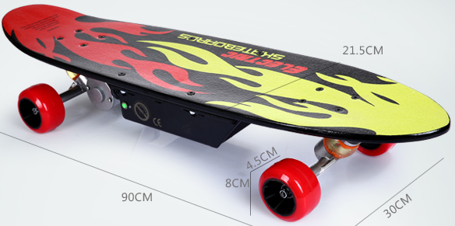

图1-3 跃马电动滑板图 1-4 C派电动滑板
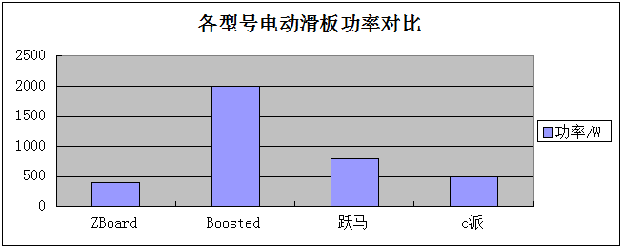

图1-5
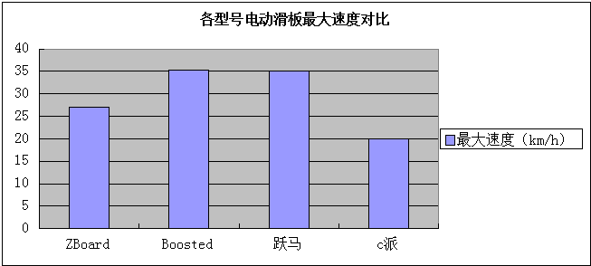

图1-6

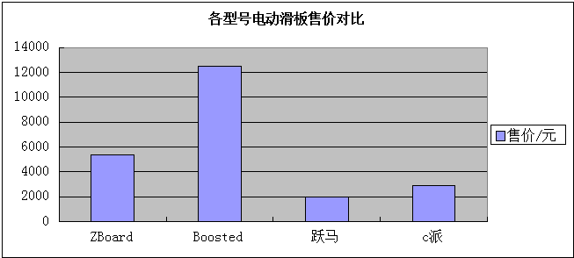

图1-7

1.2. 趋势
（1） 防水电机及主板的研发：针对复杂的道路状况，有时用户会在雨天使用电动滑板，为了满足用户的个性化使用需求，防水电机及主板的研发便是必然的趋势[1]。
（2） 大容量、小内阻电池的研发：电池的性能很大程度影响了任何电子产品的性能及用户体验，大容量电池的研发能保证电动滑板的续航能力，小内阻电池的研发能保证在相同输出电压的情况下提高输出功率，进而提高滑板的极速和最大爬坡能力[2]。
（3） 安全保护装置的研发：不同于电动汽车或电动自行车，电动滑板的使用者是直接站立在板上进行操作，因此安全保护装置便显得格外重要，过载，超速提醒，高速过弯保护，紧急刹车都是目前研发的重点[3]。
（4） 防滑减震系统的研发：防滑减震系统事关用户的使用体验，减震能提高用户使用的舒适性而防滑则是为了满足用户在雨雪路面的使用需求[4]。
（5） 爬坡能力的提升：用户使用滑板时难免会遇到上坡路段，因此滑板的最大爬坡度直接体现了其性能的优劣，而长时间的爬坡造成的过载会对电机及电池产生极大的损害，如何避免这些损害也是目前研发的重点[5]。

1.3. 研究意义
从交通工具的使用来说，汽车是应用最为普及的一种，但随着汽车数量的增多许多问题也接踵而至，资源短缺问题、环境污染问题、交通拥堵问题等等。这让人们的目光投向了另一种在短途运行上足以取代汽车的新型代步工具——电动滑板车。相对于汽车来说，电动滑板质轻、便携，解决了停车难的问题，这意味着人们可以很轻松的将代步工具带入办公室等工作场所甚至是公交车飞机等交通工具上。另外，从命名上我们就可以看出它是一种电驱动装置，无污染且动力清洁，解决了我国日益严重的水资源、空气污染及石油短缺问题。对于个人所耗费的成本来说电动滑板更是民众的优先之选，相对于一台汽车的造价来说一款电动滑板车的成本要低的太多，所以电动滑板会更符合民众的购买力。综上，随着电动滑板得普及 它无疑会改变交通运输的世界，颠覆人们对交通工具的认识。

（二）项目研究内容

通过大量调研以及对国内外现有产品的分析我们发现国内产品有些方面仍然与国外电驱动滑板存在差距。例如：产自德国的DASTE电动滑板功率达到1200W，净重5.98kg，续航里程30km，采用控制器遥控行进，而与之相较的同类型广东锐帝电动滑板的功率仅有500W，净重却有8.5kg，续航里程13km，采用控制器遥控。很明显可以发现，国产产品在功率，滑板轻量化，电池续航方面有很大差距。所以我们此次项目要通过大胆新颖的设计，对滑板的驱动控制方式，整板的灵活程度，转弯性能及轻量化等方面做出优化与改进，从而减少国内外电动滑板上的差距，制作出一款属于我们自己的国产电动滑板车。
对于此次项目的设计思路包括以下几个方面：首先，我们将设计一款将压力（重力）信号转化为电信号的压力传感器，从而实现用压力传感器代替传统的遥控器来控制滑板；其次，我们将设计出一款与后轮高度相等的活力板型前轮，在保证板面水平的同时实现滑板的小半径转弯；最后，我们将在板面的形状，电机和电池在板面的分布以及板面材料的选取方面做出设计与优化从而实现整体滑板的美观和轻量化。

（三）项目实施进展

1.实验理论计算：
1.1. 实验目的
测量滑板在水泥路面的滚动摩擦因数
1.2.实验方案
在一定的坡度下（坡度已知α），静止释放含一定配重的滑板（配重已知m），测量其通过一定距离（x）所需的时间（t），进而求出其加速度a=2x/t2。通过理论推导可知：μ=（mgsinα-ma）/(mgcosα)。
1.3. 实验数据
实验数据
位移/x（m） | 5.4 | 7.9 | 10.9 | 12.9
时间/t（s） | 8.1 | 10.13 | 13.03 | 14.54
时间/t（s） | 6.4 | 8.24 | 11.55 | 13.42
时间/t（s） | 9.13 | 11.38 | 14.51 | 16.37
平均时间/t平（s） | 7.876667 | 9.916667 | 13.03 | 14.77667
加速度/a（m/s2） | 0.174076 | 0.160667 | 0.128401 | 0.118159
平均加速度/a平（m/s2） | 0.145326

1.4. 理论计算
μ=（65.107kg*10N/kg*sin2°-65.107kg*0.145326m/s2）/(65.107kg*10N/kg*cos2°)= 0.035
人体在2.78m/s的情况下所受空气阻力F风=2.78*2.78*0.865*0.04/16=0.02N
人体在6m/s的情况下所受空气阻力F风=6*6*0.865*0.04/16=0.08N
人体在8.33m/s的情况下所受空气阻力F风=8.33*8.33*0.865*0.04/16=0.15N
滑板平路行驶最大功率：P平=（0.035*1000+0.15）*8.33=292.80W
最大爬坡度下最大功率：P爬=（1000*sin10°+0.035*1000*cos10°+0.02）*2.78=578.62W
加速最大功率：P加=（100*1+0.035*1000+0.08）*6=810.48W

2.材料匹配与采购
物品 | 价钱
4轮滑板及活力板轮*2邮费 | 70
32mm半径定滑轮 | 10
强力粘钩*2 | 6.5
单片机学习板 | 240
C5065电机*2 | 240
锂电池充电器 | 65
LG HE4 18650动力锂电池*24 | 434
中特威 ZTW 甲壳虫电调*2 | 256
1-8s二合一电量报警器 | 20
彩虹锂电池平衡线 | 10
B6平衡充+T头 | 92.5
35W电烙铁 | 39.2
松香芯焊丝（75g） | 11.9
热熔胶10根 | 9.8
铜线3m | 23.6
焊锡膏 | 10
合计 | 1538.5

3.单片机学习及电池焊接

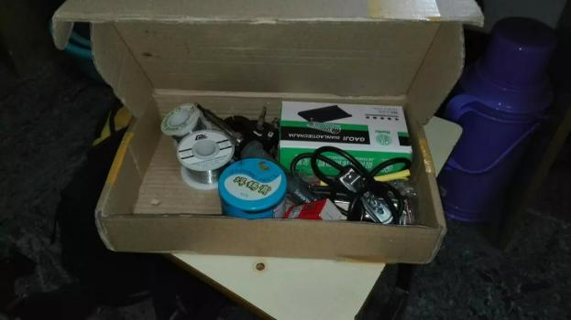
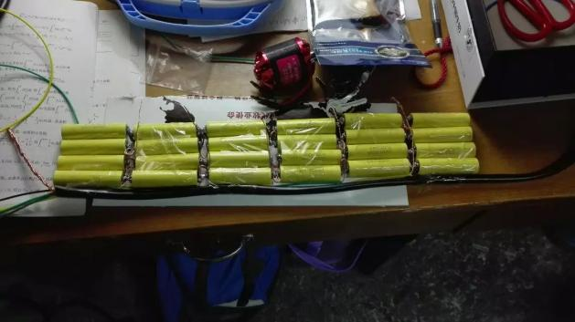

图2-1（焊接套装） 图2-2（焊接成型电池组）
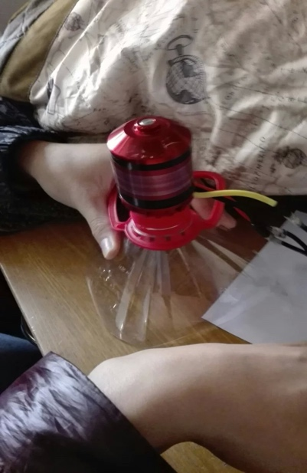

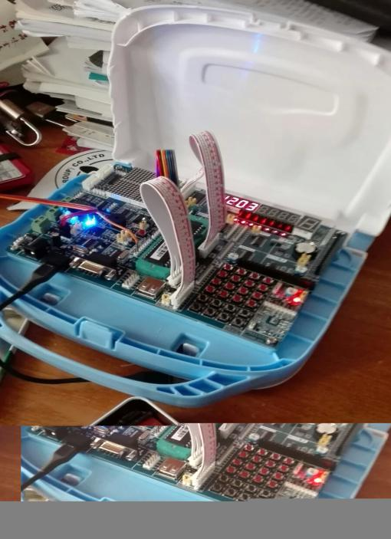

图2-3（单片机测试） 图2-4（电机连接调试）

4.电机组装
将电调、电机、单片机、电池连接并将电机固定，测试运行状况。

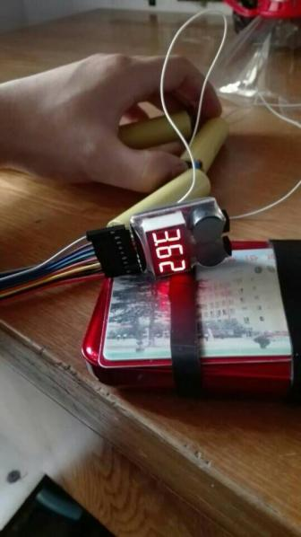

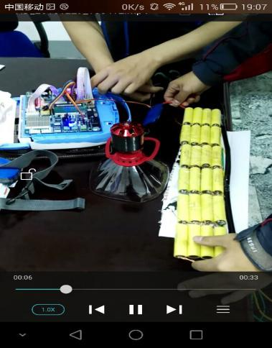

图3-1（电机运行状态） 图3-2（电压检测）

- 结题目标

结题目标：制作出一款有重力感应来驱动整板行进和刹车的滑板，同时该滑板要实现后轮的双轮驱动以及前轮的自由转动从而能够进行小半径转弯，最终滑板要在达成轻量化的基础之上实现整体的美观。

六、主要参考文献
[1]单志友.一种塑封交流电机防水装置的设计[J].宁夏工程技术，2015，14(2)：119-121
[2]张洪斌、曾乐才、廖文俊、杨霖霖.锂电池产业概况及其在储能中的应用[J].装备机械.2012，1：38-44
[3]行业标准-商品检验(CSIC-SN).进出口电动滑板车检验规程[S].2004-06-01
[4]路海燕.带减震的遥控电动滑板车[P].中国.A63C17/00;A63C17/26.2012-05-09
[5]陈家新.电动滑板车控制原理及设计中若干问题的研究[J].电机电器技术.2001，5：38-42

